**-간단 요약**

제가 기획하고자 하는 게임은 웹툰 '신과 함께' 게임 'SOMA', '오리와 눈먼 숲', '할로우 나이트' ,'Deemo' 에서 감명깊었던 점들을 기반으로 만들어 냈습니다. 간략한 내용은 어느날 갑자기 저승사자가 된 주인공이 상사 저승사자의 명령에 의해 현생에서 죽은자들을 저승으로 보내는 역할을 하게되는 내용입니다. <장자풀이>의 사마장자를 보면 저승사자는 살생부에 존재하는 이름을 바꾸거나 수정할 수 있다고 나와있는데 이 부분으로 플레이어는 죽은자를 그대로 저승에 데려갈지, 아니면 현생에 남게 할지 선택할 수 있는 시스템입니다. 사람의 죽음의 요인은 크게 2가지로 분류한다고 하는데 자연사와 외인사로 나뉩니다. 자연사에는 시간이 오래되어 수명이 다되어 사망하게 되는 자연사, 일반적인 질병에 의해 사망하는 병사 등이 있고, 외인사에는 자살, 타살, 사고사로 다시 분류가 되는데 이러한 다양한 사망의 종류와 관계된 스토리를 풀어나가며 조금 답답할 수도 있고 이게 맞나 싶은 생각이 들게 하는 독특한 게임이 되는게 주 목적입니다. 또한 단순히 스토리만 보는 게임이 아닌 스토리를 보러가기 위한 과정인 삼도천(스틱스강, 요단강과 비슷한 죽은 사람이 건너게 된다는 강. 저승과 이승의 경계에 있는 길)을 건너는 과정을 어드벤처 게임의 형식으로 풀어내고 특정 구간에서 보스전을 만들어내 심리전 및 컨트롤을 요구하며 게임이 심심하지 않게 되는 부분도 챙기는 것이 목표입니다.

**\*강의에서 패턴을 이용한 스토리텔링과 캐릭터의 설정방법의 도표를 그대로 참고하여 작성하겠습니다.**

1) 타겟층

- 본인의 선택에 따라서 여러가지의 멀티엔딩을 볼 수 있는 게임을 좋아하는 게이머들

사후세계, 동양판타지 등을 좋아하는 게이머들

어드벤처형식의 게임을 좋아하는 게이머들 (ex 오리와 눈먼숲 등등)

반전물을 좋아하는 게이머들(ex 리틀나이트메어 등등)

심오한 주제를 다룬 게임을 좋아하는 게이머들(ex SOMA 등등)

2) 스토리 특징 및 게임의 특징

- 플레이어의 선택에 의해 엔딩이 바뀌는 멀티엔딩구조( 선택 구간 )

- 특정 지역들을 클리어 하며 얻어가는 스킬들로 맵을 클리어해 나가는 시스템 ( 일반 구간 )

- 최종 보스, 히든 보스(악귀) 등 어느정도의 전투로 컨트롤도 필요로 함 ( 전투 구간 )

- 맵 곳곳에 숨겨진 히든 아이템들 및 상점에서 거래 가능한 아이템들이 존재. ( 천사의 깃, 각종 도구들, 살잽이꽃 )

- 선택지에 도달했을 때 선택을 미룰 수 있는데 사망 선고일에서 선택을 미룰 시 얻게 되는 패널티가 존재함 ( 죽은자가 악귀로 변하는 시스템 )

3) 패턴을 이용한 스토리텔링과 캐릭터의 설정 방법

A 모험의 이유 / 주인공의 설정

1. 동양 저승사자의 특징인 갓을 쓰고 있으며 상, 하의의 경우에는 롱코트, 목도리를 두른 현대적 해석, 서양 사신의 상징인 낫을 들고 있는 모습을 하고있으며 눈에는 이집트 신화에서 세상을 꿰뚫어본다고 하는 호루스의 눈 문신을 하고있다.

2. 주인공은 저승사자로써 현생의 죽은자들을 저승으로 안내하는 역할을 한다.

3. 후반의 반전 내용으로는 주인공은 현재 사고를 당해 뇌사상태에 빠져있는 상태인 인간이며  현생에서 조금 높은 위치의 직책으로써 인간적인 판단보다는 업무적인 판단을 주로 해오며 살아왔고 그 모습을 지켜보던 저승사자가 주인공에게 마지막으로 현생에서 살지, 저승사자로 갈지, 연옥으로 갈지, 악귀가 될 것인지 선택하는 기회를 주는 것이었다.

B 악의 근원

이 게임의 개발 동기중 하나가 선택의 모호성입니다. 판단에 따라서 악이 아니라고 생각했던 이가 악이 될 수도, 안될수도 있는 게임 구조를 그려내는게 목표이기에 악의 근원은 선택을 미룰 시 등장하는 악귀, 최종보스 및 중간보스등을 제외하곤 딱히 존재하지 않습니다. 굳이 따지자면 플레이어가 선택에 의해 악을 만들어 내는 근원이 될 수 있는 구조입니다.

C 중요한 보물이나 가치

1. 살잽이 꽃 - 바리데기 신화에서 죽은 사람을 살려내는 생명의 꽃이라고 알려져 있는 살잽이꽃.

전투 또는 함정에서 사망하게 되었을때 그 자리에서 부활할 수 있게 해주는 아이템.

다른 수단은 없고 상사 저승사자에게서만 혼줄을 통해 교환이 가능하다.

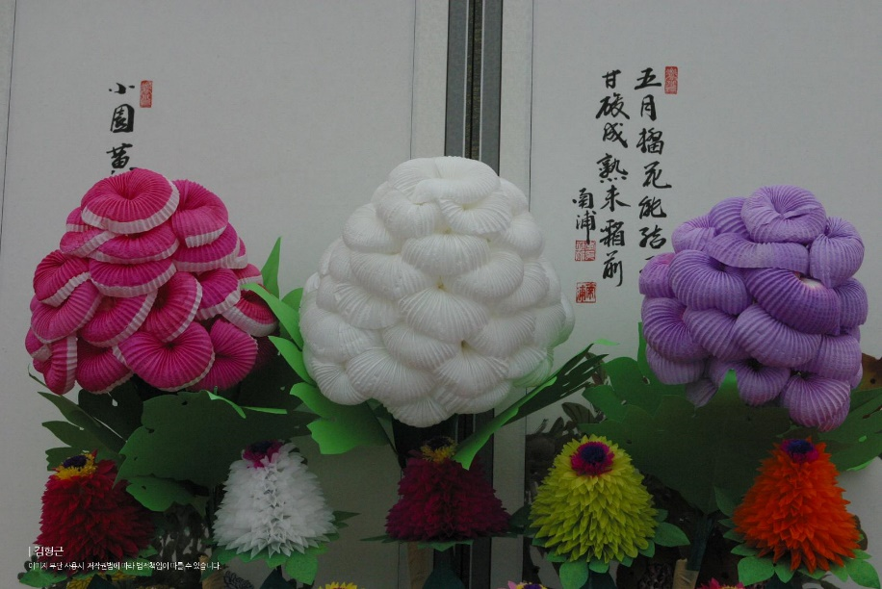

2. 혼줄 - 육체와 영혼을 연결해주는 줄. 게임 내에서는 교환시 필요한 화폐로 이용할 예정이다.

오로지 저승사자의 업무인 육체와 영혼을 분리하는 업무를 수행해야지만 획득이 가능하다.

3. 천사의 깃 - 맵 곳곳에 숨겨진 히든 아이템으로써 살생부를 수정할 때 사용하는 아이템이다.

대부분 이로운 경우를 만들지만 몇몇 특정 이벤트에는 오히려 독이되게 할 예정.

D 문제 해결 방법

1. 전투 - 다양한 스킬들과 무기들을 활용해 가며  보스들을 공략하는게 주 목적. (할로우나이트와 유사)

2. 일반 - 각종 장애물들을 획득한 스킬들을 이용해 빠져나가는 방식. (오리와 눈먼숲과 유사)

3. 선택 - 죽은자를 살생부를 수정해 현생에 남게 할지, 선택을 보류할지, 저승으로 보낼지 선택 가능

E, F 조력자(동료)의 설정

상사 저승사자 - 초반 튜토리얼에서 조작키 및 플레이어의 임무에 대해 설명을 해주고 상인으로써 물물교환의 역할을 맡는다.

후에 4개의 엔딩중 현생 엔딩을 보기위한 최종보스로 상사 저승사자는 주인공 본인이다.

그 외에는 동료가 없음.

G 동료와의 만남 - 처음 시작에서부터 만나 계속 끝까지 감.

H 운명적 존재

주인공을 시험중인 저승사자 - 후에 엔딩부분에서 서술할 회생, 연옥, 악귀 엔딩에서 등장함.

회생에서는 주인공을 현생으로 다시 보내주는 역할을 하며 연옥에서는 주인공의 비인간적인 행동들을 보고 연옥으로 빠뜨리며 악귀엔딩에서는 주인공을 악귀로 만들고 없애버린다.

I 퀘스트

주 목표 - 현생에서 죽은자를 저승으로 보내는 임무

부가 목표 - 맵 곳곳에 숨겨진 천사의 깃 획득, 삼도천 건너기, 보스 클리어

J 갈등과 고민

인간적인 판단과 저승사자로써의 업무적인 판단 사이의 고민

ex) 갓 태어난 신생아와 신생아의 母. 둘 다 저승으로 인도해야 하지만 제발 아이만큼은 살려달라고 애원하는 신생아의 母.

K 긍정적 변화 - 딱히 없음

L 희생 - 딱히 없음

M 위기의 극대화

J의 예시에서 후술한 듯이 게임이 후반으로 가면 갈수록 모호하고 애매한 판단들이 많아진다.

N 부활 - 없음

O 반전

진엔딩 - 회생엔딩의 경우 A-3에서 언급한 지금 상황이 저승사자의 시험이라는 내용이 나옴

P 최후의 일전 - 주인공 자신과의 싸움

P 엔딩

1. 회생(回生) - 특정 이벤트(깃을 쓰면 패널티를 얻는 구간)를 제외한 모든 죽은자를 현생으로 살려보낼 시 가능한 엔딩.

A-3에서 언급한 내용과 동일한 내용으로 현생에서 뇌사상태에서 깨어나게 된다.

2. 사자(死者) - 노말엔딩. 특정 이벤트를 제외한 모든 죽은자를 저승으로 보내도 사자 엔딩이 나옴.

주인공이 그대로 저승사자의 임무를 계속 맡게되는 저승사자로의 전직 엔딩.

3. 연옥(燃獄) - 모든 특정 이벤트에서 전부 깃을 사용하고 죽은자를 모두 저승으로 보낼 시 나옴.

너무나도 비인간적인 행동을 한 주인공을 시험관 저승사자가 주인공을 연옥으로 보내버린다.

4. 악귀(惡鬼) - 모든 죽은자를 악귀로 만들었을 시 나오는 엔딩.

악귀가 되고 소멸했을 때의 감정을 느껴보라며 주인공이 악귀가 되게 내버려둔 후에 주인공을 소멸시켜 무(無)의 방으로 보내버린다.

자료 출처 - 한국민속대백과사전 -살잽이꽃 <http://folkency.nfm.go.kr/kr/topic/detail/2276>

문화콘텐츠닷컴

-저승의 의미

<http://www.culturecontent.com/content/contentView.do?search_div=CP_THE&search_div_id=CP_THE012&cp_code=cp0526&index_id=cp05260002&content_id=cp052600020001&search_left_menu=1>

-세계의 저승관

<http://www.culturecontent.com/content/contentView.do?search_div=CP_THE&search_div_id=CP_THE012&cp_code=cp0526&index_id=cp05260006&content_id=cp052600060001&search_left_menu=1>

-사마장자

<http://www.culturecontent.com/content/contentView.do?search_div=CP_THE&search_div_id=CP_THE004&cp_code=cp0521&index_id=cp05210572&content_id=cp052105720001&print=Y>

블로그 참조 -혼줄 <https://hoohoo3.tistory.com/737>

나무위키

-죽음의 종류 <https://namu.wiki/w/%EC%A3%BD%EC%9D%8C#s-4>

-사신 <https://namu.wiki/w/%EC%A0%80%EC%8A%B9%EC%82%AC%EC%9E%90>

-오시리스 <https://namu.wiki/w/%EC%98%A4%EC%8B%9C%EB%A6%AC%EC%8A%A4>

-호루스의 눈 <https://namu.wiki/w/%ED%98%B8%EB%A3%A8%EC%8A%A4#s-1.2>

논문 - 죽음의 종류 <https://jkma.org/DOIx.php?id=10.5124/jkma.2018.61.8.451>

위키백과

-호루스의 눈

<https://ko.wikipedia.org/wiki/%ED%98%B8%EB%A3%A8%EC%8A%A4%EC%9D%98_%EB%88%88>